Alpenveilchen – starker Auftritt unter freiem Himmel
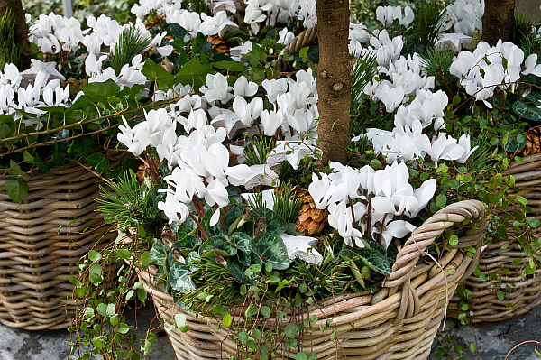
(GMH) So langsam spricht es sich herum: Alpenveilchen sind nicht nur was fürs Zimmer. Draußen im herbstlichen Garten, in Schalen, Kästen und Gefäßen zeigen sie erst recht, was in ihnen steckt. Temperaturen, die uns schaudern lassen, schrecken sie nicht. Vor allem die Midi-Alpenveilchen mit ihren mittelgroßen Blüten fühlen sich wohl bei rauem Wetter, blühen unermüdlich, umgeben von einem sauberen Kranz meist hübsch gezeichneter Blätter. So richtig verwundert diese Robustheit nicht. Denn Cyclamen persicum, die Wildart aus der unsere Topf-Alpenveilchen entstanden sind, ist auf Kreta, in der Türkei, Tunesien und Algerien zuhause. Auch dort wird es im Herbst frisch und heftige Regengüsse bringen reichlich Feuchtigkeit, die die Pflanzen nach dem heißen Sommer wieder sprießen lassen. Nur Frost gibt es dort nicht. Er setzt daher auch bei uns dem Aufenthalt der Alpenveilchen im Freien eine Grenze. Dann müssen sie ins Zimmer umziehen.
Bildnachweis: GMH

Bildunterschrift: Fröhliche Herbstgesellschaft aus Alpenveilchen, Efeu und Mühlenbeckien
Bilddaten in höherer Auflösung unter:
http://www.gruenes-medienhaus.de/download/2010/10/Herbst_2010_14_01.jpg

Bis dahin aber bereiten ihre Blüten mit den nach oben hoch geschlagenen Blütenblättern draußen Freude pur. Alle Nuancen von Weiß über Rosa, Rot bis zu tiefem Purpur spielen sie durch, mal mit rotem Blütenauge, mal andersfarbig geflammt oder gesäumt. Ob man mit ihnen herbstliche Beete füllt, wie das seit Jahren am Heinzelmännchen-Brunnen in Köln geschieht, ob man Balkonkästen mit ihnen bepflanzt oder einfach nur einen prächtigen Topf auf den Terrassentisch stellt, sie überzeugen immer. Der gärtnerische Fachhandel bietet sie häufig in Schalen zusammen mit anderen Herbstblühern an. Farblich abgestimmt sind Winterheide, Erika, Fetthenne oder Chrysanthemen den Alpenveilchen gute Partner. Als zurückhaltende Begleiter eignen sich Gräser, Efeu und Mühlenbeckien. Hübsche Kontraste zum Rosa-Rot-Weiß der Cyclamen liefert die Bleiwurz (Ceratostigma plumbaginoides) mit strahlend blauen Blüten und roten Blattspitzen.
All diese Herbstpflanzen brauchen nur geringe Pflege. Hin und wieder verwelkte Blüten und Blätter auszupfen – bei Alpenveilchen am besten die Stängel knapp über der Knolle fassen und behutsam abdrehen – und Gießen, das ist schon alles. Das Gießen kann selbst dann wichtig sein, wenn der Regen reichlich fällt. Die üppigen Blatthorste leiten die Tropfen häufig über Topf- oder Schalenrand hinaus. Trotz andauernd schlechten Wetters können die Pflanzen dann trocken stehen. Also lieber einmal mehr fühlen, ob die Erde genügend feucht ist. Nass darf sie aber nicht sein, das würde Wurzeln und Knollen faulen lassen. Geschlossene Schalen sind daher tabu. Ein gut luftdurchlässiges Substrat sorgt für guten Wasserabzug und wenn dann noch überschüssiges Wasser aus den Untersätzen entfernt wird, geht es der bunten Herbstgesellschaft gut.

